# MDCC所用的技术栈

## 1 前端

html5，css3，ES6：基础语言

Node、npm：js运行时，js包管理工具

Webpack：模块打包、预编译

Sass：css预处理器

Vue：MVVM框架（核心框架）

Vue-Router：前端路由

Vuex：状态管理

Vue-cli：Vue工程脚手架工具

Element-ui：界面框架

Axios：网络处理框架

Echarts：图表框架

Nuxt：Vue的前后端同构框架，针对SEO

## 2 移动端

Flutter：移动端跨平台开发框架。基于Dart语言。

新型的跨平台解决方案，相比reactnative、weex、hbuilder、cordova、nativescript等方案有自己的优势。

## 3 PC端

Electron：PC端跨平台解决方案，基于node技术，适用前端语言。

## 4 后端

Java8及以上：基础语言

SpringBoot2、Spring5：核心服务框架

SpringCloud：微服务框架

Mybatis：ORM框架

Netty4：通信框架

Gradle：项目构建工具

Postgresql：关系型数据库

InfluxDB：时序数据库

Redis：缓存数据库

Nginx：web服务器、反向代理服务器

Springfox：接口文档框架

## 5 服务器

Ubuntu16：操作系统

Git、gitlab：版本管理工具

Ansible、python：服务器运维工具

Docker：容器技术

docker-compose：容器集群管理

# 技术架构

前端和后端的关系：前后端分离，前端工程化；后端微服务化，提供rest接口；

服务器上所有的应用服务全部容器化运行。

MESMonitor；统一监控平台，用于监控MES-Project中所有程序的运行信息。

LITE-MES-Project：

对每个客户定制的服务程序组，含MDCC、MDCN、MES、MES-Export

MDCN：直接和采集终端通信，解密并转发采集到的数据，配置当前设备和采集器的关系。

MDCC：和MDCN通信，解析并存储发来的监控数据，包括定制化的解析逻辑。

MES：提供REST接口，含监控模块、分析模块、用户管理、生产管理、设备管理、生产配置等功能模块。

MES-WEB：MES后端管理系统前端工程，以及展板程序。

MES-Export：（可选）用于定制化的将数据转发到其他云平台。

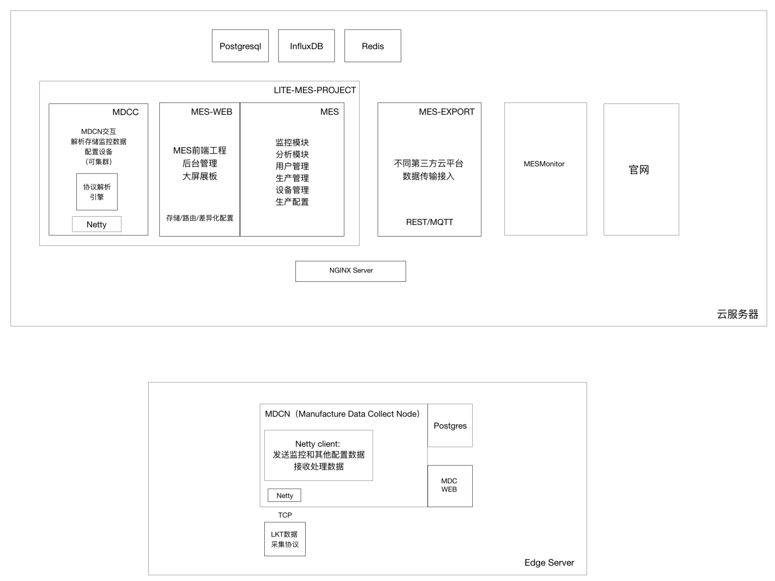

# 后续的技术架构

## 1 项目相关

展板软件：采用 linux / arm linux相关的平台 （延伸至平板），Qt开发。

mdcn: 采用arm linux平台 (网络通信server/client，数据库sqlite)。

MESMonitor的功能完成和完善。

## 2 工程相关

SpringCloud+Kubernetes：大量服务集群时。

Postgres的分布式集群配置。

自动化测试、压力测试。

web安全、tcp安全

# 个人技术路线

## 1 前端

1

在已有项目框架基础上，学习js/html/css语法，vue的语法。

实现静态页面（element-ui，echarts，sass），以及简单的数据动态绑定。

学会git的用法，gitlab的使用。

2

使用axios实现接口数据对接。

学会用浏览器控制台调试接口，调试页面。

独立完成一个页面的展示和数据请求+数据处理。

3

学习vue-router，学会路由配置和我们项目中的配置。

实现多页面的带参数的跳转。

学会页面间的状态管理（vuex）和本地存储。

4

能独立完成多个页面设计和实现，独立架构复杂页面布局。

对js代码能抽象优化，对html代码能组件化和响应式设计，

对css代码能抽象统一优化

5

深入理解Vue、webpack、node、http的原理、浏览器的工作原理。

熟悉原生ES6及以上标准的语法。

优化项目代码，实现前端编译性能、加载性能和执行性能的优化。

广泛接触前端开源项目，能取长补短，学会技术选型。

额外：

应用前端技术的跨平台方案：weex+vue、reactnative+react，nativescript+angular。

前端的可视化技术（three.js，d3.js）。

webassembly技术。

前端自动化测试框架。

## 2 后端

1：

在已有项目的框架基础上，学习java8语法。

基本使用springboot、spring、mybatis等框架，使用gradle构建工具。

SQL语法，postgresql增删改查使用。

接口基本实现。学会基本调试方法。

学会git的用法，gitlab的使用。

2：

熟练使用springboot/spring的常用特性，java8以上的语法特性。

能独立开发完成的后端服务程序，提供接口处理逻辑和接口文档。

针对公司不同客户需求实现定制化的设计数据结构、业务逻辑和接口。

并且能对接不同云平台的数据和接口。

3：

理解使用springcloud等微服务框架，服务间调用、治理，服务架构设计。

合理使用中间件、缓存等服务。

优化数据库、提升数据库性能。

高并发和高流量情况下的程序性能提高。

4：

学会服务器的应用部署（docker的应用），服务器上shell脚本的使用和基本的运维。

整个系统的服务器端部署和调试，服务器资源的合理分配。

# 公司项目软件开发流程

1、总体需求确定，技术方案确定，定义设备数据文档，分析全部需求。

2、web原型设计，app原型设计。mdcn完成设备数据配置和对接。

3、服务器环境搭建完成，mdcc连通数据上传和存储，mes有监控数据输出。

4、前端根据原型实现定制化的界面，后端实现定制化的功能接口。

5、本地调试，测试数据采集、数据解析存储、数据展现、前端功能和后端功能。

6、测试完成，进场实地部署，测试实际数据环境下的软件功能。

7、功能完善至最终交付，提供软件相关使用文档。

# 项目职责

公司项目中的职位和职责：

* 前端开发：根据原型实现页面展现和页面上的业务逻辑。
* 前端组长：参与原型设计，确定页面实现方案，对复杂的定制化页面设计前端架构和实现逻辑。管理前端组员和任务分配，解决技术难点。审查前端开发的代码，测试整体前端系统。
* 后端开发：根据需求实现定制化功能模块和接口。
* 后端组长：参与需求讨论，确定技术选型和架构，设计数据结构。管理后端组员和任务分配，解决技术难点。审查后端代码，测试后端系统，提供后端接口文档和设计文档。
* 服务器运维：云服务器和服务程序的运行监控，定时清理日志和解决异常负载，定时查看程序日志 总结汇报异常的记录。Edgex服务器的日常运行监控，检查SSH通路、定时清理日志和数据库、解决异常负载，定时查看程序日志 总结汇报异常的记录。
* 移动端开发：根据原型实现页面展现和业务逻辑实现，优化app的性能，测试app的功能和适配性，并负责app的发布。
* 产品：讨论需求，设计产品原型，参与产品测试。